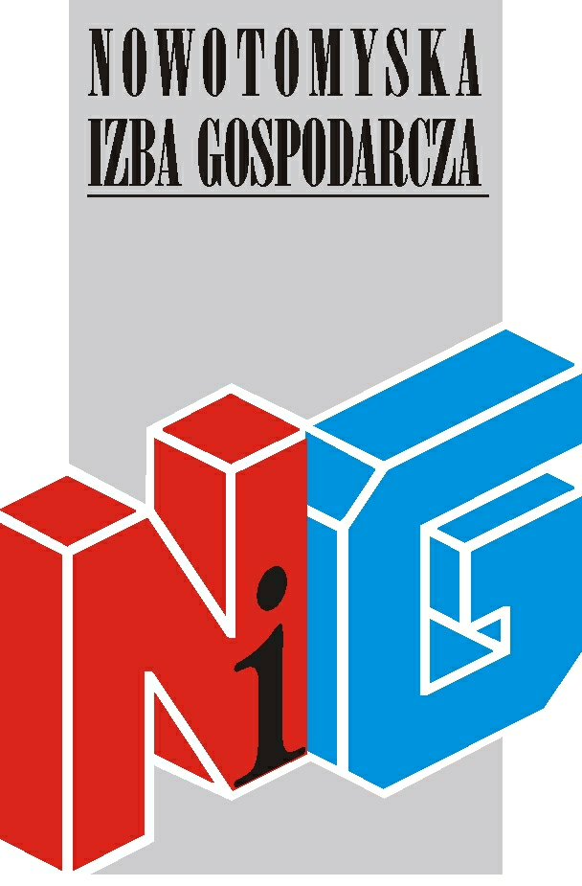

Serdecznie zapraszamy na szkolenie
współorganizowane wraz z Naszym członkiem
STAWSKI SYTY Adwokacka Spółka Partnerska

Konstruowanie umów handlowych,
dochodzenie roszczeń cywilnych przez przedsiębiorców oraz prawo pracy w okresie kryzysu

szkolenie odbędzie się
14 marca (czwartek) w godz. 10.00 – 15.30
w salce szkoleniowej Nowotomyskiej Izby Gospodarczej,
ul. Kolejowa 2

Udział w szkoleniu jest bezpłatny

W pierwszej kolejności na listę przyjmowane będą zgłoszenia firm należących do NIG

Nowotomyska Izba Gospodarcza zapewnia materiały szkoleniowe oraz przerwę kawową.

Wszyscy uczestnicy szkoleń otrzymają imienne zaświadczenia
o ukończeniu szkolenia.

Osoby zainteresowane uczestnictwem proszone są o przesłanie karty zgłoszeniowej do 12 marca na adres nig@poczta.fm

W razie pytań prosimy o kontakt z biurem Izby tel. 61 44 20 185

Zapraszamy!

